《微分方程数值解》大作业（1）

——椭圆型方程

**问题：**

求椭圆型方程中的Poisson方程的数值解。

**求解方法：**

对求解区间进行网格剖分，剖分出来的小矩形与整个大矩形相似，这样一来，所得到的网格点的就会按照的方式排列，再将所有的点从下到上，从左到右进行编号，得到一个行数为的向量。这样就避免了所得的网格个数的排列为矩形的复杂情况，因而可以直接用如下的公式进行计算。



**这里，**

**设**,,,.





编程计算：采用五点差分格式求如下椭圆型方程



其中、及边条件为：

1．  ， 且边条件如下：



问题存在精确解为： 

这一题是Poisson方程的特例Laplace方程。



代码文件：que1.py



给定步长，得到矩阵.



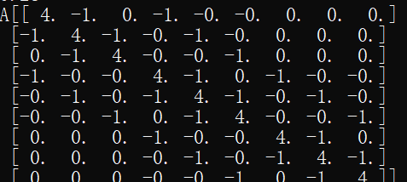

得到右端项

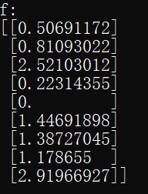

再得到误差向量，并求出,如下：

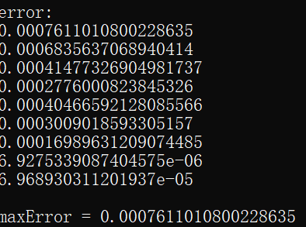

2． ，且边条件如下：



问题存在精确解为： 

第二题与第一题稍有不同，这时并不是用正方形网格去剖分，而是用矩形网格去剖分。

代码文件：que2.py



这里的输入请求与第一问稍有不一样，因为将区间和区间剖分成相同的个数，因此两个步长是不一样的，所以为了统一，这里输入将区间划分的个数，再在程序内部得到相应的步长。

得到矩阵如下：

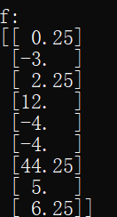

得到右端项如下：

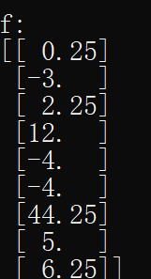

再得到答案及其相应的误差：

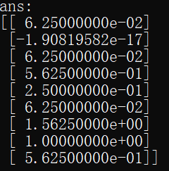

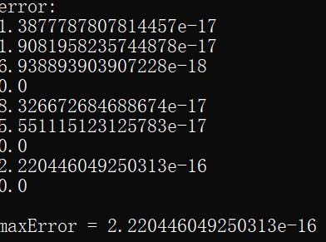

3． ，且边条件如下：



问题存在精确解为： .

这一题与第二题类似，因此不再赘述，最终的答案如下：

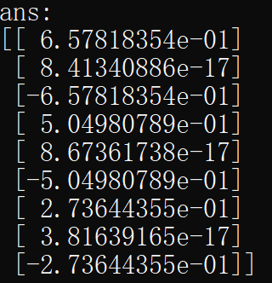

误差为

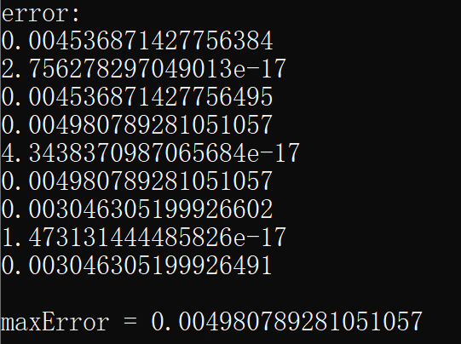

**截断误差分析：**

以第一题为例：

设

则,

代码：analysis.py



可以发现，除了当h=0.5时有较大误差时，算出来的不可用，其余算出来的p可以发现都在2左右，因此可以发现五点差分格式为2阶收敛。

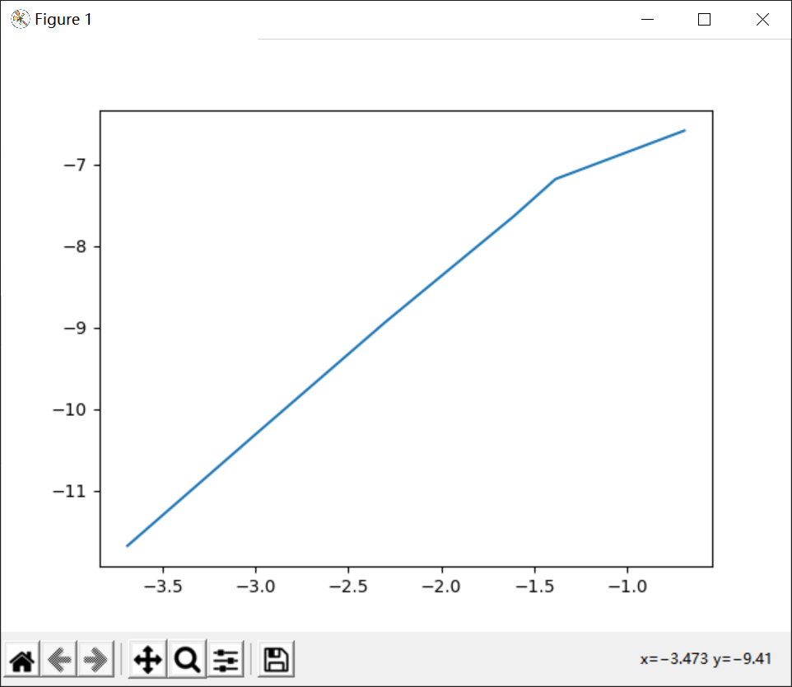

由图像也可以发现，除了步长取0.5时误差较大意外，它的斜率基本上是固定的，即收敛阶为2。